

POLITÉCNICO GRAN COLOMBIA INSTITUCIÓN UNIVERSITARIA

Ingenieria de software 2

Jeisson Nivia

Paula Ruiz

Dayana Rojas

PROFESOR

Soto Forero,Wilson Eduardo

2022

**Incidencias de jira**

|  |  |  |  |  |  |  |  |  |  |
| --- | --- | --- | --- | --- | --- | --- | --- | --- | --- |
| Tipo de Incidencia | Clave | Resumen | Responsable | Informador | Prioridad | Estado | Resolución | Creada | Actualizada |
| Subtarea | [PAR-61](https://ing-proyecto.atlassian.net/browse/PAR-61?atlOrigin=eyJpIjoiMjBhNWIzMmFjMjdiNGE1YzhhZTE4YmM0ZjA0MDM4ZWYiLCJwIjoiZXhjZWwtamlyYSJ9) | Envió de la Base de datos | Dayana Rojas | paula Ruiz | Medium | terminadas | Listo | 9/09/2022 3:01 | 7/11/2022 2:51 |
| Subtarea | [PAR-60](https://ing-proyecto.atlassian.net/browse/PAR-60?atlOrigin=eyJpIjoiMjBhNWIzMmFjMjdiNGE1YzhhZTE4YmM0ZjA0MDM4ZWYiLCJwIjoiZXhjZWwtamlyYSJ9) | Envió del Código | paula Ruiz | paula Ruiz | Medium | terminadas | Listo | 9/09/2022 3:00 | 7/11/2022 2:51 |
| Historia | [PAR-15](https://ing-proyecto.atlassian.net/browse/PAR-15?atlOrigin=eyJpIjoiMjBhNWIzMmFjMjdiNGE1YzhhZTE4YmM0ZjA0MDM4ZWYiLCJwIjoiZXhjZWwtamlyYSJ9) | Reporte final | Jeisson Nivia | paula Ruiz | Medium | terminadas | Listo | 17/08/2022 1:04 | 7/11/2022 2:51 |
| Historia | [PAR-31](https://ing-proyecto.atlassian.net/browse/PAR-31?atlOrigin=eyJpIjoiMjBhNWIzMmFjMjdiNGE1YzhhZTE4YmM0ZjA0MDM4ZWYiLCJwIjoiZXhjZWwtamlyYSJ9) | Funcionalidad de editar | paula Ruiz | paula Ruiz | Medium | terminadas | Listo | 19/08/2022 16:04 | 7/11/2022 6:21 |
| Subtarea | [PAR-34](https://ing-proyecto.atlassian.net/browse/PAR-34?atlOrigin=eyJpIjoiMjBhNWIzMmFjMjdiNGE1YzhhZTE4YmM0ZjA0MDM4ZWYiLCJwIjoiZXhjZWwtamlyYSJ9) | Habilitar formulario | paula Ruiz | paula Ruiz | Medium | terminadas | Listo | 19/08/2022 16:08 | 7/11/2022 6:21 |
| Subtarea | [PAR-33](https://ing-proyecto.atlassian.net/browse/PAR-33?atlOrigin=eyJpIjoiMjBhNWIzMmFjMjdiNGE1YzhhZTE4YmM0ZjA0MDM4ZWYiLCJwIjoiZXhjZWwtamlyYSJ9) | Botón de editar | paula Ruiz | paula Ruiz | Medium | terminadas | Listo | 19/08/2022 16:07 | 7/11/2022 6:21 |
| Subtarea | [PAR-30](https://ing-proyecto.atlassian.net/browse/PAR-30?atlOrigin=eyJpIjoiMjBhNWIzMmFjMjdiNGE1YzhhZTE4YmM0ZjA0MDM4ZWYiLCJwIjoiZXhjZWwtamlyYSJ9) | Tabla de información del vehículo | Dayana Rojas | paula Ruiz | Medium | terminadas | Listo | 19/08/2022 16:00 | 7/11/2022 6:20 |
| Subtarea | [PAR-29](https://ing-proyecto.atlassian.net/browse/PAR-29?atlOrigin=eyJpIjoiMjBhNWIzMmFjMjdiNGE1YzhhZTE4YmM0ZjA0MDM4ZWYiLCJwIjoiZXhjZWwtamlyYSJ9) | Filtro de búsqueda | Dayana Rojas | paula Ruiz | Medium | terminadas | Listo | 19/08/2022 16:00 | 7/11/2022 6:20 |
| Historia | [PAR-23](https://ing-proyecto.atlassian.net/browse/PAR-23?atlOrigin=eyJpIjoiMjBhNWIzMmFjMjdiNGE1YzhhZTE4YmM0ZjA0MDM4ZWYiLCJwIjoiZXhjZWwtamlyYSJ9) | Funcionalidad de consulta | Dayana Rojas | paula Ruiz | Medium | terminadas | Listo | 17/08/2022 1:18 | 7/11/2022 6:20 |
| Subtarea | [PAR-58](https://ing-proyecto.atlassian.net/browse/PAR-58?atlOrigin=eyJpIjoiMjBhNWIzMmFjMjdiNGE1YzhhZTE4YmM0ZjA0MDM4ZWYiLCJwIjoiZXhjZWwtamlyYSJ9) | Mostrar alerta | Dayana Rojas | paula Ruiz | Medium | terminadas | Listo | 9/09/2022 2:54 | 24/10/2022 19:17 |
| Historia | [PAR-32](https://ing-proyecto.atlassian.net/browse/PAR-32?atlOrigin=eyJpIjoiMjBhNWIzMmFjMjdiNGE1YzhhZTE4YmM0ZjA0MDM4ZWYiLCJwIjoiZXhjZWwtamlyYSJ9) | Funcionalidad de eliminar | Dayana Rojas | paula Ruiz | Medium | terminadas | Listo | 19/08/2022 16:04 | 24/10/2022 19:16 |
| Subtarea | [PAR-47](https://ing-proyecto.atlassian.net/browse/PAR-47?atlOrigin=eyJpIjoiMjBhNWIzMmFjMjdiNGE1YzhhZTE4YmM0ZjA0MDM4ZWYiLCJwIjoiZXhjZWwtamlyYSJ9) | Botón guardar | paula Ruiz | paula Ruiz | Medium | terminadas | Listo | 24/08/2022 2:06 | 22/10/2022 22:10 |
| Subtarea | [PAR-28](https://ing-proyecto.atlassian.net/browse/PAR-28?atlOrigin=eyJpIjoiMjBhNWIzMmFjMjdiNGE1YzhhZTE4YmM0ZjA0MDM4ZWYiLCJwIjoiZXhjZWwtamlyYSJ9) | Formulario de registro | paula Ruiz | paula Ruiz | Medium | terminadas | Listo | 19/08/2022 15:46 | 22/10/2022 22:10 |
| Historia | [PAR-21](https://ing-proyecto.atlassian.net/browse/PAR-21?atlOrigin=eyJpIjoiMjBhNWIzMmFjMjdiNGE1YzhhZTE4YmM0ZjA0MDM4ZWYiLCJwIjoiZXhjZWwtamlyYSJ9) | Funcionalidad registro | paula Ruiz | paula Ruiz | Medium | terminadas | Listo | 17/08/2022 1:18 | 22/10/2022 22:10 |
| Subtarea | [PAR-37](https://ing-proyecto.atlassian.net/browse/PAR-37?atlOrigin=eyJpIjoiMjBhNWIzMmFjMjdiNGE1YzhhZTE4YmM0ZjA0MDM4ZWYiLCJwIjoiZXhjZWwtamlyYSJ9) | botón eliminar | Jeisson Nivia | Jeisson Nivia | Medium | terminadas | Listo | 19/08/2022 17:10 | 16/10/2022 23:53 |
| Subtarea | [PAR-36](https://ing-proyecto.atlassian.net/browse/PAR-36?atlOrigin=eyJpIjoiMjBhNWIzMmFjMjdiNGE1YzhhZTE4YmM0ZjA0MDM4ZWYiLCJwIjoiZXhjZWwtamlyYSJ9) | creación tabla tarifa | paula Ruiz | Jeisson Nivia | Medium | terminadas | Listo | 19/08/2022 17:03 | 10/10/2022 4:36 |
| Subtarea | [PAR-35](https://ing-proyecto.atlassian.net/browse/PAR-35?atlOrigin=eyJpIjoiMjBhNWIzMmFjMjdiNGE1YzhhZTE4YmM0ZjA0MDM4ZWYiLCJwIjoiZXhjZWwtamlyYSJ9) | creación tabla vehículo | paula Ruiz | Jeisson Nivia | Medium | terminadas | Listo | 19/08/2022 17:02 | 10/10/2022 4:36 |
| Historia | [PAR-12](https://ing-proyecto.atlassian.net/browse/PAR-12?atlOrigin=eyJpIjoiMjBhNWIzMmFjMjdiNGE1YzhhZTE4YmM0ZjA0MDM4ZWYiLCJwIjoiZXhjZWwtamlyYSJ9) | Base de datos | Jeisson Nivia | paula Ruiz | Medium | terminadas | Listo | 17/08/2022 0:59 | 10/10/2022 4:36 |
| Subtarea | [PAR-54](https://ing-proyecto.atlassian.net/browse/PAR-54?atlOrigin=eyJpIjoiMjBhNWIzMmFjMjdiNGE1YzhhZTE4YmM0ZjA0MDM4ZWYiLCJwIjoiZXhjZWwtamlyYSJ9) | Establecer relaciones | Jeisson Nivia | paula Ruiz | Medium | terminadas | Listo | 9/09/2022 2:08 | 4/10/2022 1:27 |
| Historia | [PAR-41](https://ing-proyecto.atlassian.net/browse/PAR-41?atlOrigin=eyJpIjoiMjBhNWIzMmFjMjdiNGE1YzhhZTE4YmM0ZjA0MDM4ZWYiLCJwIjoiZXhjZWwtamlyYSJ9) | Diagramas de clases | Jeisson Nivia | paula Ruiz | Medium | terminadas | Listo | 24/08/2022 1:45 | 4/10/2022 1:27 |
| Subtarea | [PAR-57](https://ing-proyecto.atlassian.net/browse/PAR-57?atlOrigin=eyJpIjoiMjBhNWIzMmFjMjdiNGE1YzhhZTE4YmM0ZjA0MDM4ZWYiLCJwIjoiZXhjZWwtamlyYSJ9) | Crear controlador | paula Ruiz | paula Ruiz | Medium | terminadas | Listo | 9/09/2022 2:35 | 27/09/2022 2:35 |
| Subtarea | [PAR-55](https://ing-proyecto.atlassian.net/browse/PAR-55?atlOrigin=eyJpIjoiMjBhNWIzMmFjMjdiNGE1YzhhZTE4YmM0ZjA0MDM4ZWYiLCJwIjoiZXhjZWwtamlyYSJ9) | Crear modelo | paula Ruiz | paula Ruiz | Medium | terminadas | Listo | 9/09/2022 2:35 | 27/09/2022 2:35 |
| Subtarea | [PAR-56](https://ing-proyecto.atlassian.net/browse/PAR-56?atlOrigin=eyJpIjoiMjBhNWIzMmFjMjdiNGE1YzhhZTE4YmM0ZjA0MDM4ZWYiLCJwIjoiZXhjZWwtamlyYSJ9) | Crear vista | paula Ruiz | paula Ruiz | Medium | terminadas | Listo | 9/09/2022 2:35 | 27/09/2022 2:35 |
| Historia | [PAR-53](https://ing-proyecto.atlassian.net/browse/PAR-53?atlOrigin=eyJpIjoiMjBhNWIzMmFjMjdiNGE1YzhhZTE4YmM0ZjA0MDM4ZWYiLCJwIjoiZXhjZWwtamlyYSJ9) | Diagrama de arquitectura software | Dayana Rojas | paula Ruiz | Medium | terminadas | Listo | 7/09/2022 23:19 | 27/09/2022 2:34 |
| Subtarea | [PAR-45](https://ing-proyecto.atlassian.net/browse/PAR-45?atlOrigin=eyJpIjoiMjBhNWIzMmFjMjdiNGE1YzhhZTE4YmM0ZjA0MDM4ZWYiLCJwIjoiZXhjZWwtamlyYSJ9) | Creación clases | Jeisson Nivia | paula Ruiz | Medium | terminadas | Listo | 24/08/2022 1:50 | 20/09/2022 14:00 |
| Historia | [PAR-49](https://ing-proyecto.atlassian.net/browse/PAR-49?atlOrigin=eyJpIjoiMjBhNWIzMmFjMjdiNGE1YzhhZTE4YmM0ZjA0MDM4ZWYiLCJwIjoiZXhjZWwtamlyYSJ9) | Mockus eliminar | Dayana Rojas | paula Ruiz | Medium | terminadas | Listo | 6/09/2022 23:50 | 9/09/2022 22:23 |
| Historia | [PAR-3](https://ing-proyecto.atlassian.net/browse/PAR-3?atlOrigin=eyJpIjoiMjBhNWIzMmFjMjdiNGE1YzhhZTE4YmM0ZjA0MDM4ZWYiLCJwIjoiZXhjZWwtamlyYSJ9) | problemática | Jeisson Nivia | Jeisson Nivia | Medium | terminadas | Listo | 15/08/2022 19:45 | 9/09/2022 18:25 |
| Subtarea | [PAR-44](https://ing-proyecto.atlassian.net/browse/PAR-44?atlOrigin=eyJpIjoiMjBhNWIzMmFjMjdiNGE1YzhhZTE4YmM0ZjA0MDM4ZWYiLCJwIjoiZXhjZWwtamlyYSJ9) | Buscador | paula Ruiz | Jeisson Nivia | Medium | terminadas | Listo | 24/08/2022 1:49 | 9/09/2022 2:02 |
| Subtarea | [PAR-42](https://ing-proyecto.atlassian.net/browse/PAR-42?atlOrigin=eyJpIjoiMjBhNWIzMmFjMjdiNGE1YzhhZTE4YmM0ZjA0MDM4ZWYiLCJwIjoiZXhjZWwtamlyYSJ9) | Visualización del registro | paula Ruiz | Jeisson Nivia | Medium | terminadas | Listo | 24/08/2022 1:46 | 9/09/2022 2:02 |
| Historia | [PAR-48](https://ing-proyecto.atlassian.net/browse/PAR-48?atlOrigin=eyJpIjoiMjBhNWIzMmFjMjdiNGE1YzhhZTE4YmM0ZjA0MDM4ZWYiLCJwIjoiZXhjZWwtamlyYSJ9) | Mockups edición | Jeisson Nivia | paula Ruiz | Medium | terminadas | Listo | 6/09/2022 23:50 | 9/09/2022 0:30 |
| Subtarea | [PAR-51](https://ing-proyecto.atlassian.net/browse/PAR-51?atlOrigin=eyJpIjoiMjBhNWIzMmFjMjdiNGE1YzhhZTE4YmM0ZjA0MDM4ZWYiLCJwIjoiZXhjZWwtamlyYSJ9) | Alerta de edición | Jeisson Nivia | paula Ruiz | Medium | terminadas | Listo | 7/09/2022 0:15 | 9/09/2022 0:30 |
| Subtarea | [PAR-50](https://ing-proyecto.atlassian.net/browse/PAR-50?atlOrigin=eyJpIjoiMjBhNWIzMmFjMjdiNGE1YzhhZTE4YmM0ZjA0MDM4ZWYiLCJwIjoiZXhjZWwtamlyYSJ9) | Formulario de edición | Jeisson Nivia | paula Ruiz | Medium | terminadas | Listo | 7/09/2022 0:15 | 9/09/2022 0:30 |
| Historia | [PAR-27](https://ing-proyecto.atlassian.net/browse/PAR-27?atlOrigin=eyJpIjoiMjBhNWIzMmFjMjdiNGE1YzhhZTE4YmM0ZjA0MDM4ZWYiLCJwIjoiZXhjZWwtamlyYSJ9) | Mockups consulta | paula Ruiz | paula Ruiz | Medium | terminadas | Listo | 17/08/2022 1:33 | 7/09/2022 23:10 |
| Historia | [PAR-8](https://ing-proyecto.atlassian.net/browse/PAR-8?atlOrigin=eyJpIjoiMjBhNWIzMmFjMjdiNGE1YzhhZTE4YmM0ZjA0MDM4ZWYiLCJwIjoiZXhjZWwtamlyYSJ9) | Mockups registro | Jeisson Nivia | paula Ruiz | Medium | terminadas | Listo | 17/08/2022 0:53 | 7/09/2022 23:06 |
| Subtarea | [PAR-43](https://ing-proyecto.atlassian.net/browse/PAR-43?atlOrigin=eyJpIjoiMjBhNWIzMmFjMjdiNGE1YzhhZTE4YmM0ZjA0MDM4ZWYiLCJwIjoiZXhjZWwtamlyYSJ9) | visualización ventanas | paula Ruiz | Jeisson Nivia | Medium | terminadas | Listo | 24/08/2022 1:48 | 7/09/2022 22:51 |
| Subtarea | [PAR-38](https://ing-proyecto.atlassian.net/browse/PAR-38?atlOrigin=eyJpIjoiMjBhNWIzMmFjMjdiNGE1YzhhZTE4YmM0ZjA0MDM4ZWYiLCJwIjoiZXhjZWwtamlyYSJ9) | visualización de formulario | paula Ruiz | paula Ruiz | Medium | terminadas | Listo | 24/08/2022 1:31 | 7/09/2022 22:51 |
| Subtarea | [PAR-52](https://ing-proyecto.atlassian.net/browse/PAR-52?atlOrigin=eyJpIjoiMjBhNWIzMmFjMjdiNGE1YzhhZTE4YmM0ZjA0MDM4ZWYiLCJwIjoiZXhjZWwtamlyYSJ9) | Alerta de eliminado | Dayana Rojas | paula Ruiz | Medium | terminadas | Listo | 7/09/2022 0:18 | 7/09/2022 22:50 |
| Historia | [PAR-24](https://ing-proyecto.atlassian.net/browse/PAR-24?atlOrigin=eyJpIjoiMjBhNWIzMmFjMjdiNGE1YzhhZTE4YmM0ZjA0MDM4ZWYiLCJwIjoiZXhjZWwtamlyYSJ9) | Capacitación JIRA SOFTWARE | Jeisson Nivia | paula Ruiz | Medium | terminadas | Listo | 17/08/2022 1:23 | 25/08/2022 2:40 |
| Historia | [PAR-4](https://ing-proyecto.atlassian.net/browse/PAR-4?atlOrigin=eyJpIjoiMjBhNWIzMmFjMjdiNGE1YzhhZTE4YmM0ZjA0MDM4ZWYiLCJwIjoiZXhjZWwtamlyYSJ9) | definición de Sprint | paula Ruiz | Jeisson Nivia | Medium | terminadas | Listo | 15/08/2022 19:46 | 25/08/2022 2:29 |

**Sprint 0**

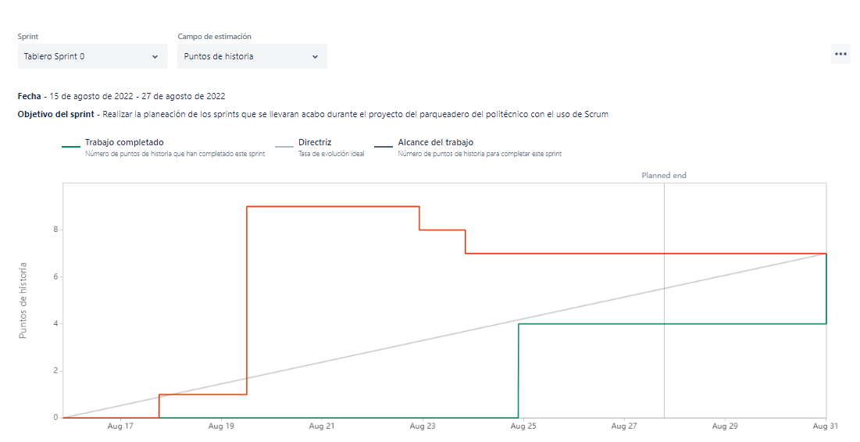

**Sprint 1**

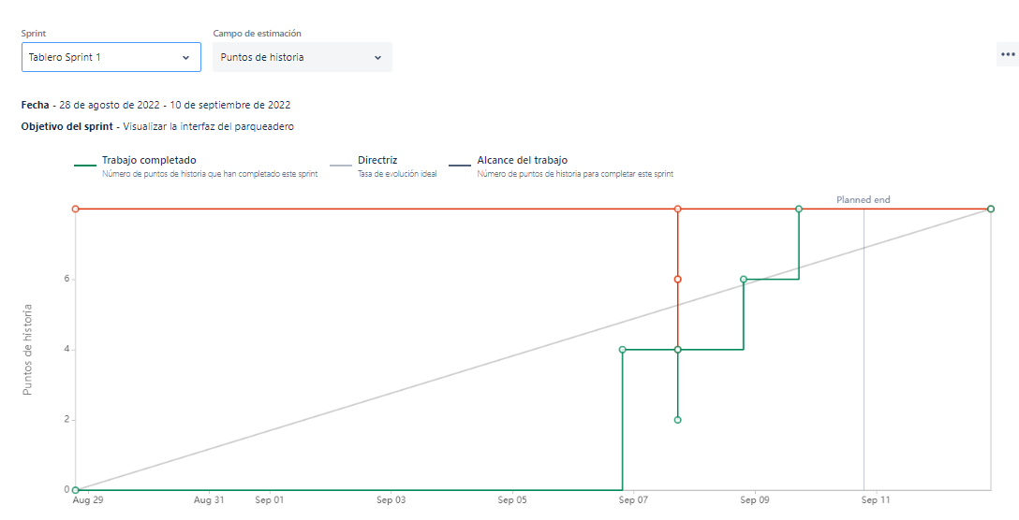

**Sprint 2**

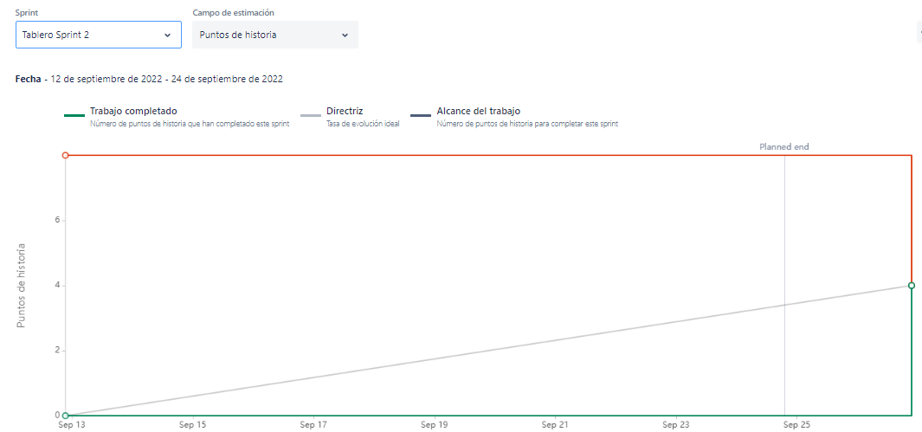

**Sprint 3**

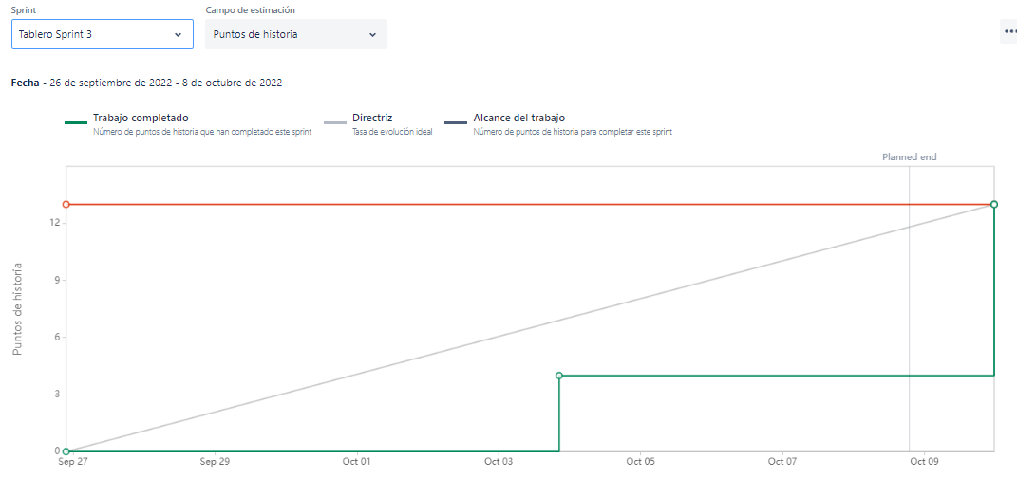

**Sprint 4**

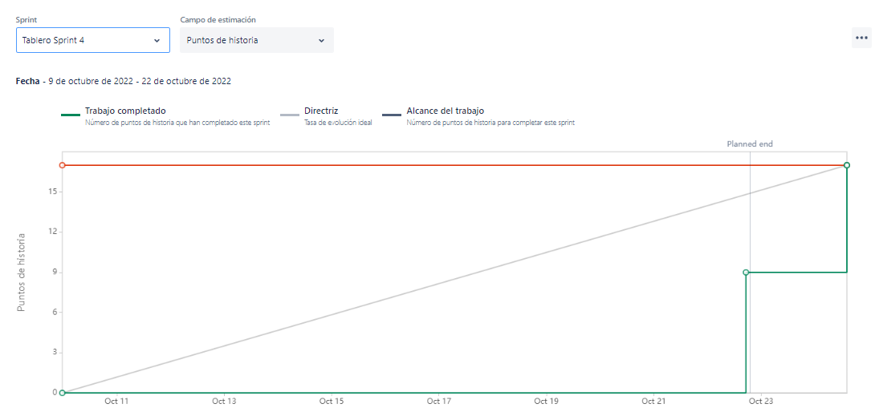

**Sprint 5**

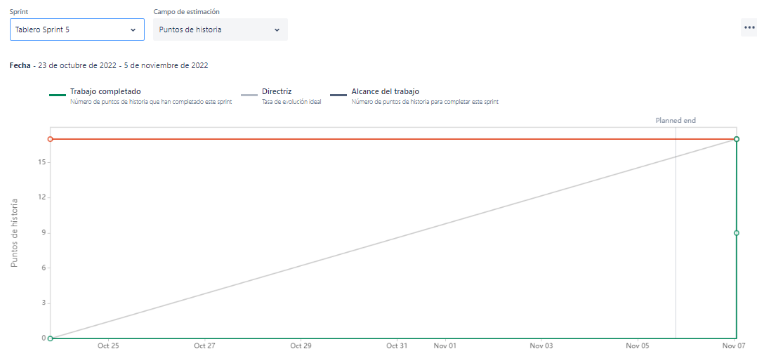

**Sprint 6**

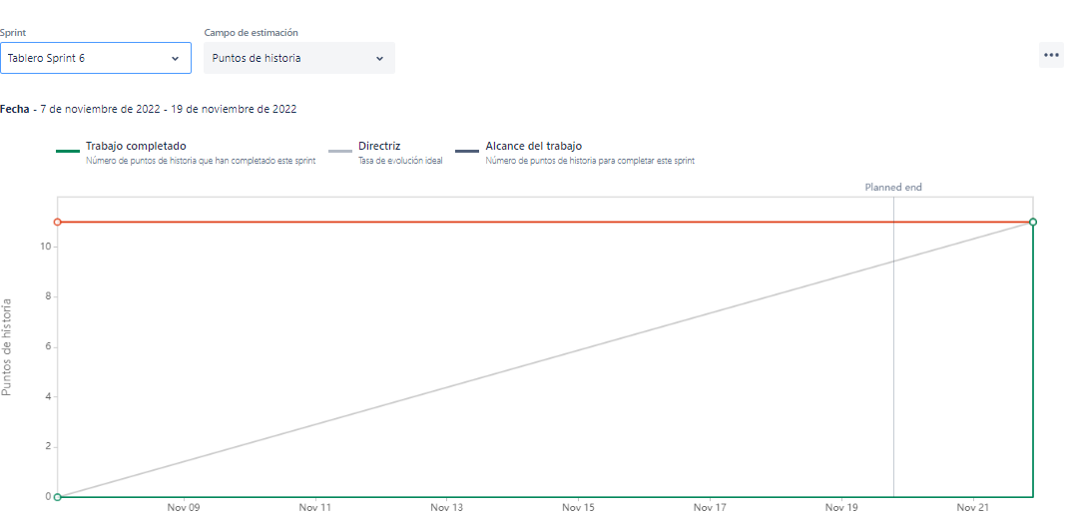

**Informe de velocidad**

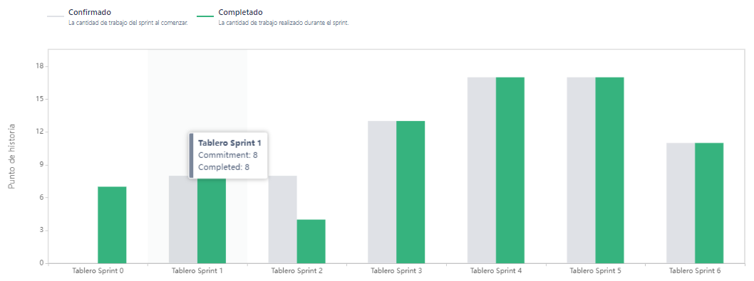

**Flujo**

